Лабораторная работа №5
Рисунки и схемы
Инструменты для работы с графикой находятся на панели "Иллюстрации" ленты "Вставка".

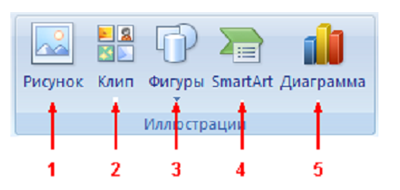

(1). Вставка уже готового рисунка из заданного файла.
(2). Вставка клипов — уже готовых иллюстраций из коллекции Microsoft Office или из других коллекций.
(3). Вставка готовых фигур — стрелок, выносок, прямоугольников и т.д.
(4). Вставка графических списков и диаграмм.
(5). Вставка диаграмм — как в Microsoft Excel.

Задание 1. Создание графического примитива
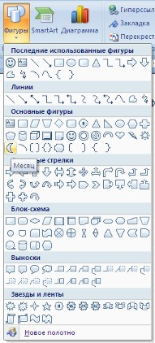
Кнопка "Фигуры" служит для быстрого создания графических примитивов. Для создания нужного примитива надо его выбрать из выпадающего списка и "нарисовать" в документе протяжкой мыши с нажатой левой кнопкой.
Для того, чтобы фигура имела правильные пропорции, во время рисования надо удерживать нажатой кнопку Shift.

Когда фигура нарисована, появляется контекстный инструмент "Средства рисования" с лентой "Формат".

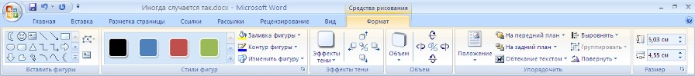

Как правило, графический примитив имеет по краям синие угловые маркеры, потянув за которые (левая кнопка мыши должна быть при этом нажата), можно изменить размеры фигуры.

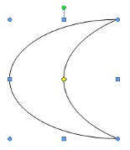

Желтый квадратик внутри примитива также служит для изменения геометрических размеров фигуры.
Фигуру можно вращать. Для этих целей служит зелененький кружочек, расположенный над фигурой. Для вращения примитива необходимо установить курсор мыши на кружочек и, нажав левую кнопку, производить движения мышью. При этом фигура будет вращаться в ту или иную сторону.

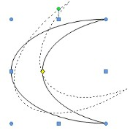

Задание 2. Форматирование графического объекта
Окно панели "Стили фигур" содержит расширенные параметры форматирования "Формат автофигуры". В этом окне можно произвести большинство настроек форматирования.

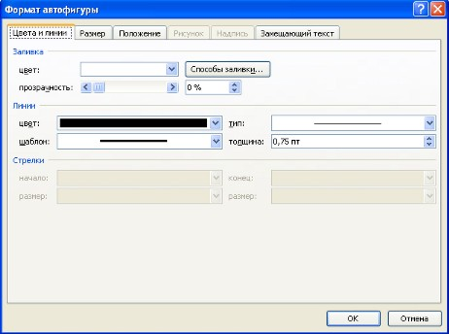

Наиболее часто встречающиеся настройки вынесены на ленту "Формат".
Панель "Стили фигур" содержит набор уже готовых стилей.

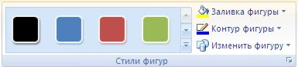

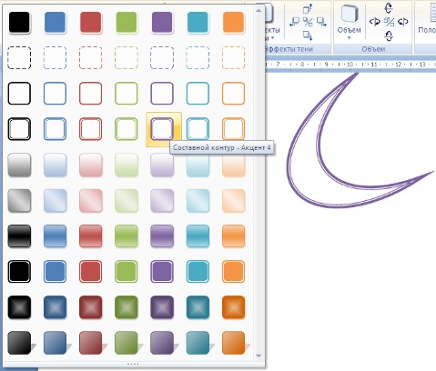

А также три кнопки: "Заливка фигуры", "Контур фигуры", "Изменить фигуру". Если ни один из предложенных стилей не подходит, то при помощи этих кнопок можно создать свой стиль форматирования.

Кнопка "Эффекты тени" служит для настройки параметров тени фигуры.

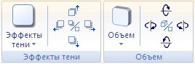

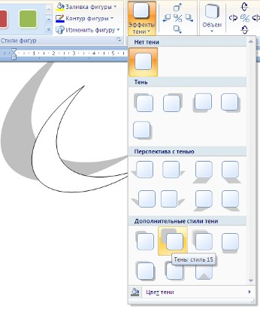

Для интерактивной настройки тени служат кнопки, расположенные в правой части панели "Эффекты тени".

Кнопка "Объем" позволяет применить трехмерные эффекты к фигуре. При этом можно настраивать такие параметры как: Цвет объемной фигуры, Глубина, Направление, Освещение, Поверхность.

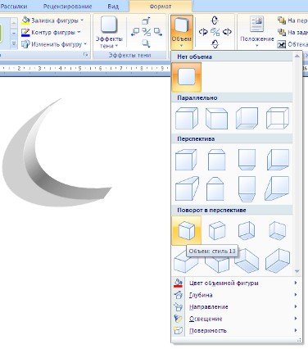

Для интерактивной настройки объема служат кнопки, расположенные в правой части панели "Объем".
Инструменты, расположенные на панели "Упорядочить" предназначены для настройки параметров взаимодействия фигуры с текстом документа.

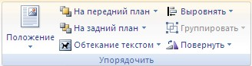

Кнопка "Положение" задает расположение графического объекта на странице.

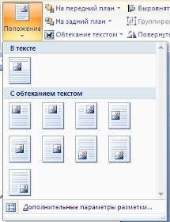

Для настройки обтекания фигуры текстом служит кнопка "Обтекание текстом".
Если в документ вставлено несколько фигур, перекрывающих друг друга, то их относительный порядок размещения можно настроить при помощи кнопок "На передний план" и "На задний план".
Кнопка "Выровнять" служит для выравнивания объекта относительно границ страницы.
При помощи кнопки "Повернуть" фигуру можно вращать.

Точный размер фигуры можно задать на панели "Размер".

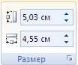

Задание 3. Группировка фигур
Случаются такие ситуации, когда в документе размещены несколько объектов и с ними одновременно нужно произвести какие-либо действия (увеличить, уменьшить, переместить). В этом случае целесообразно произвести группировку объектов.
Для группировки фигур их необходимо предварительно выделить. Это можно осуществить при помощи кнопки "Выделить" на ленте "Главная".

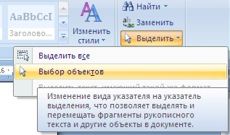

Чтобы выделить нужные объекты необходимо щелкать на них левой кнопкой мыши при нажатой клавише Shift.

После этого надо перейти на панель "Упорядочить" и воспользоваться кнопкой "Группировать".

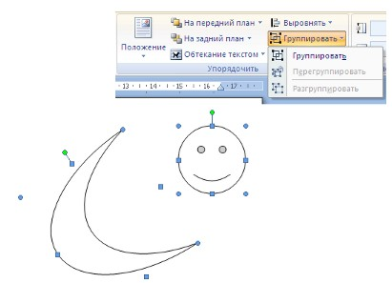

Все выделенные объекты становятся, как бы, одним объектом, о чем свидетельствуют угловые маркеры.

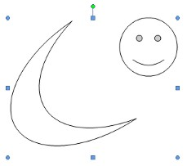

Теперь можно производить с ними все необходимые действия.
После этого (при необходимости) объекты можно разгруппировать.

Задание 4. Работа с надписями
Особым видом графического примитива является Надпись.
Этот примитив может содержать "в себе" текст.
Такие графические элементы, содержащие текст, можно связывать между собой. В таком случае текст будет размещаться внутри надписей последовательно (в зависимости от того, в какой последовательности они были связаны).

их необходимо предварительно разместить в документе.
Затем выделить надпись, с которой будет начинаться текст.
После этого на панели "Текст" воспользоваться кнопкой "Создать связь".

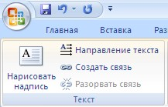

Курсор примет вид кружки. Подвести курсор к надписи, следующей за главной (при этом кружка начнет "выливаться") и нажать левую кнопку мыши. Теперь текст будет перетекать из одной надписи в другую.

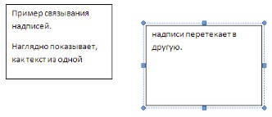

Обратите особое внимание на этот графический примитив. При помощи надписей очень удобно размещать текст в любом месте документа. При этом, границы надписи можно делать невидимыми, а направление текста менять.

Задание 5. Объекты SmartArt
Графика SmartArt позволяет быстро создавать разнообразные красочные схемы.
При выборе шаблонов SmartArt необходимо учитывать их первоначальное предназначение.
Для вставки объекта SmartArt служит одноименная кнопка на панели "Иллюстрации" ленты "Вставка".
Откроется окно "Выбор рисунка".

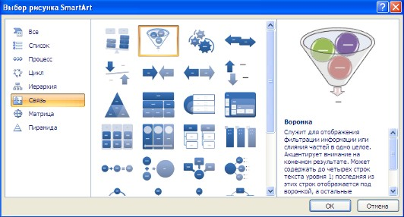

Выбрав шаблон, вы увидите краткое его описание.

После добавления шаблона в документ в окне текстового процессора появится контекстный инструмент "Работа с рисунками SmartArt", содержащий две ленты: "Конструктор" и "Формат".

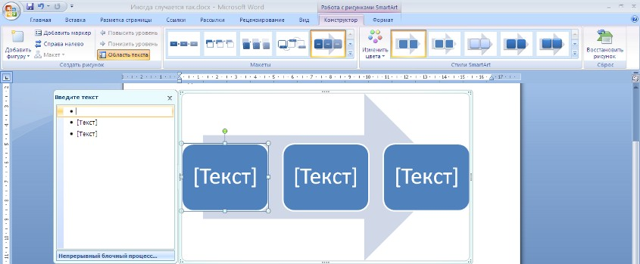

Для заполнения текстовых полей шаблона предназначена левая панель SmartArt-объекта.

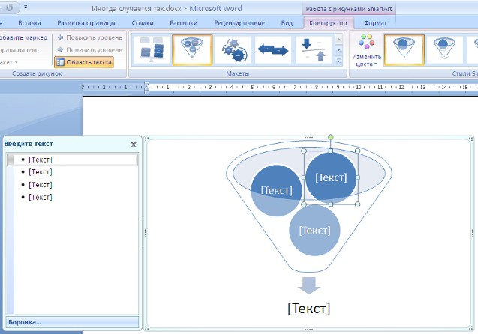

По мере набора текста пользователь сразу видит результат.

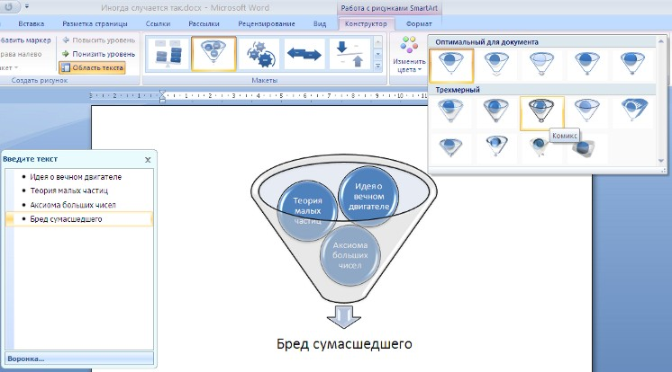
Важные дела

Для добавления нового элемента в объект SmartArt надо просто нажать клавишу ввода. Иногда бывает, что в существующий объект невозможно добавить новый элемент.

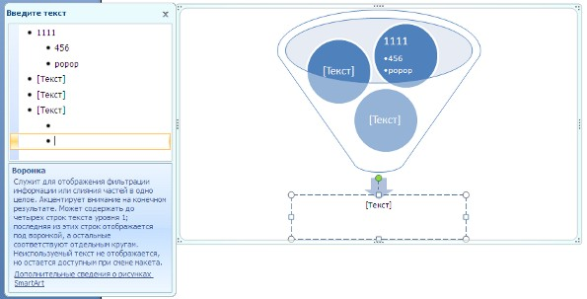

Еще один способ - использование кнопки "Добавить фигуру". При этом в объект SmartArt добавятся элементы того же уровня, что и выделенный. Пункты "Добавить фигуру выше" и "Добавить фигуру ниже" предназначены для вставки элемента другого уровня. Если какие-то кнопки неактивны, значит добавление нового элемента невозможно.

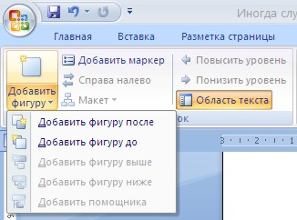

Для удаления какого-либо элемента необходимо его выделить и нажать клавишу Delete.
Кнопки "Повысить уровень" и "Понизить уровень" предназначены для изменения уровня выделенных элементов.

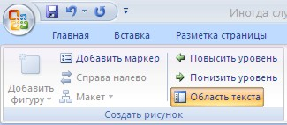

Объекты SmartArt редактируются как и обычный графический примитив.
Для форматирования объекта SmartArt предназначена лента "Формат" контекстного инструмента "Работа с рисунками SmartArt".

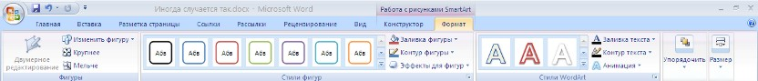

Рассматривать подробно ее не будем, т.к. полученных вами знаний на предыдущих уроках вполне достаточно, чтобы разобраться в этом самостоятельно. Отмети только, что для получения доступа сразу ко всем настройкам объекта SmartArt, предназначен пункт его контекстного меню "Формат фигуры" (он вызывается щелчком правой кнопки мыши на теле объекта SmartArt).

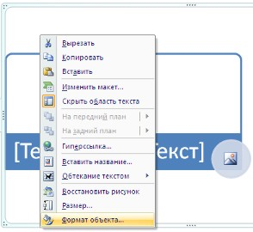

В открывшемся окне выберите нужную вкладку и произведите необходимые настройки.

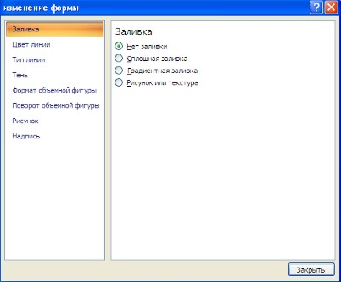

Пункт контекстного меню "Вставить название" предназначен для добавления подписи к объекту SmartArt.

Задание 6. Вставка рисунков
Для вставки рисунка необходимо воспользоваться кнопкой "Рисунок" панели "Иллюстрации" на ленте "Вставка". В появившемся окне найдите и выберите нужный графический файл. Изображение вставится в документ. При этом появится новый контекстный инструмент "Работа с рисунками", содержащий ленту "Формат".
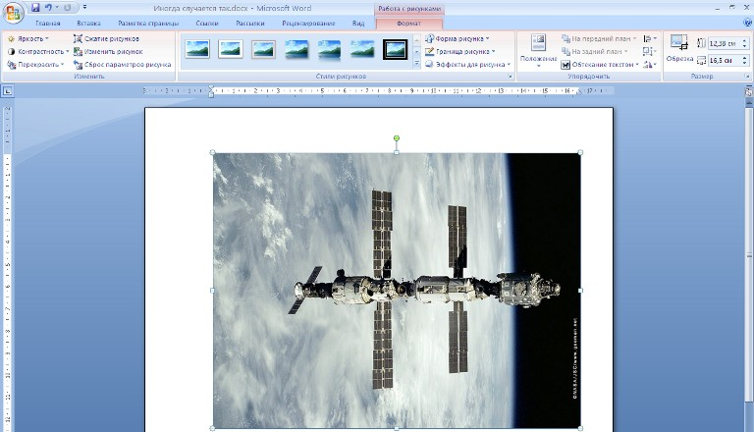

Операции, выполняемые над изображениями во многом сходны с уже рассмотренными действиями для графических примитивов.

Задание 7. Коллекция Clip Art
Данная коллекция содержит подборку картинок текстового редактора.
Для вставки клипа необходимо нажать кнопку "Клип" на панели "Иллюстрации" ленты "Вставка".
У правого края окна появится панель "Клип". Внизу находится кнопка "Упорядочить клипы..", нажав на которую мы попадем в окно "Организатор клипов".

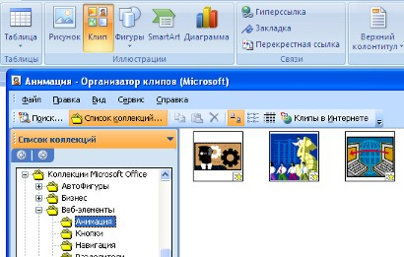

Слева находится каталог клипов, а справа - область просмотра выбранного раздела каталога.

Задание 8. Объекты WordArt
WordArt - это красиво оформленный текст на основе готовых шаблонов, которые можно редактировать.
Для вставки объекта WordArt предназначена кнопка "WordArt" на панели "Текст" ленты "Вставка".

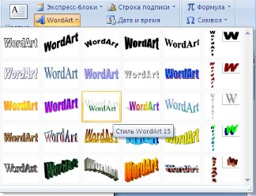

После вставки объекта WordArt в окне программы появляется контекстный инструмент "Работа с объектами WordArt".

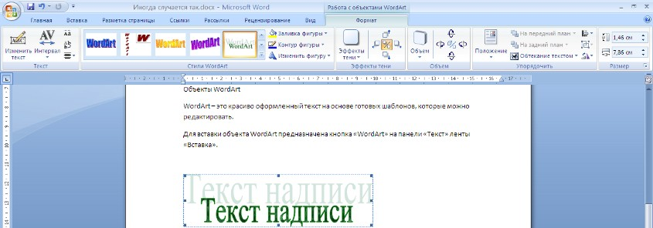

Разобраться с инструментами, представленными на этой ленте, вам уже не составит особого труда.

Задание 8. Создание рисунка
- Выберите два любых рисунка из представленных ниже:

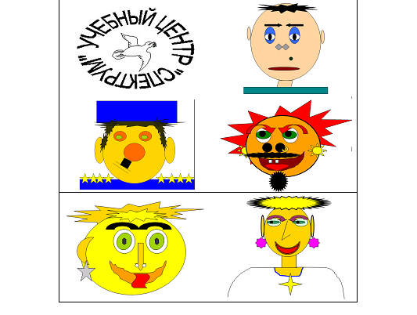
- Ваша задача – используя ниже перечисленные подсказки, нарисовать два любых рисунка, а затем сгруппировать все в единый объект.

- Подсказки:
- При выборе какого-либо инструмента появляется большая рамка, внутри которой написано «Создайте рисунок». Нажмите клавишу Esc, чтобы убрать эту рамку.
- Для рисования только одной фигуры следует сделать одинарный щелчок мыши на выбранном инструменте. По завершении рисования команда отключается, т.е. любая команда выполняется однократно.
- Для рисования нескольких фигур одного типа следует сделать на инструменте двойной щелчок. При этом команда отключается только после того, как будет выбрано какое-либо другое действие.
- Вместо того, чтобы рисовать множество одинаковых объектов, гораздо удобнее нарисовать только первый из них, скопировать его в буфер обмена, а затем вставить в требуемые места.
- Рисование при нажатой клавише Shift, получается правильная форма объекта (окружность, а не овал; квадрат, а не прямоугольник и т.п.).
- Для завершения рисования объекта щелкните левой кнопкой мыши в любом месте за его границами.
- Графические объекты можно расположить в различном порядке относительно друг друга или текста: перед или позади другого объекта, перед или после текста.
- Для изменения порядка расположения объектов относительно друг друга (перед или позади другого объекта, перед или после текста) следует выбрать команду Порядок в контекстном меню объекта.
- Для группировки нескольких объектов в единое объект с целью одновременного их изменения (поворота, уменьшения, увеличения, отражения), копирования или перемещения следует выделить объединяемые объекты и выбрать команду Группировать в контекстном меню.

Задание 9. Построение блок-схем
- В пустом окне Word введите несколько пустых строк.
- На первой строке напишите заголовок: Блок-схема алгоритма работы автомата по продаже кофе стоимостью 30 руб.
- Установите для него выравнивание по центру, кегль 16, разреженный трекинг (межсимвольный интервал).
- Ваша задача – создать блок-схему по ниже следующему образцу(Приложение).

